**利用这个定投策略，大盘在3000点以下震荡也能赚取利润**

定投的方式很多，针对不同的市场，利用不同的策略，灵活应对。

**今天介绍的一种定投策略，大盘在3000点以下震荡也能赚取利润。**

定投指数基金可以赚取三种利润：第一是指数基金里面企业盈利增长带来的利润，第二是指数基金估值上移带来的利润，第三种就是指数基金波动带来的利润。

**大盘在3000点以下震荡，大部分指数基金价格也是波动的，我们不需要指数上涨，只需要指数波动就可以利用指数的波动特性赚取利润。**

传统的网格交易法是固定的价格买入和卖出。而根据指数基金里面股票长期盈利增长的特性知道，即使指数的估值不变，指数的点位也是在波动中不断上移的，对于优质的行业指数更为突出。

很显然利用网格交易法只适合那些只波动不增长的指数，这样的话收益率会低一些，我们少赚了指数持仓股票盈利增长的利润。所以可以采用均线定投的策略来弥补网格交易法则的缺陷，这实际是一种升级的网格交易策略。

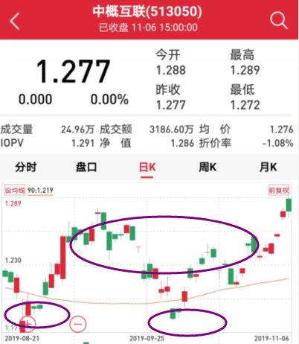

如图所示，这是中概互联的90日K线图，我们介绍均线策略的初级版本就是在指数相对低估且偏离均线以下开始分步定投，然后当指数偏离均线以上开始分步卖出。

在图中上方的部分就是中概互联偏离均线以上的位置，下方的位置就是中概互联偏离均线以下的位置。因为最近中概互联涨的比较好，所以偏离均线以上的位置多一些。如果中概互联未来3个月一直呈现跌势，那么偏离均线以下的位置就多一些。

**这就是参考均线定投的好处，只要指数不断地波动，总会在均线两侧不断地偏离移动，我们反复地在两侧买入卖出就可以获取利润。**

任何策略都有其优点和缺点。

**均线策略的最大优势就是可以应对熊市震荡市场，我们都知道A股最近在3000点左右都震荡四年了，如果我们利用这种策略就可以反复地赚取波动的利润。**

他的缺点在于卖出比较频繁，如果偏离均线以上一直卖出现单边上涨的行情那么就会导致指数基金过早卖出错过牛市。所以均线策略只适合小部分资金来定投。大部分资金还是用来配置房产以及重仓配置长期盈利增长的指数基金迎接牛市。

**两手准备，两手都要抓，两手还都要硬，不管什么行情都不会错过。**

有的读者可能会有疑问，均线策略买入和卖出比较频繁，会不会多缴纳手续费。

如果场外购买基金，持有时间不超过7天是需要缴纳一个惩罚性手续费的。**可是从二师父这里的福利开户渠道开通场内证券账户进行定投，即使上午买下午卖也不会多收取手续费，而且手续费非常低，买入1000元也才0.1元的手续费，可以节省不少定投成本，后台回复“开户”就可以扫描二维码即可开户。**

开户之后加微信ershifudt,备注开户，会有专属的客户经理为大家解答开户和软件的使用问题，比较适合没有使用过场内软件的新手投资者。

不喜欢赚小钱的朋友可以不用这种策略，人一生中机会很多，但要紧的机会就那么一两次，比如04年的房子，08年的淘宝，12年的公众号，16年的微商，18年的抖音。抓住一个都混的不错。定投指数基金也一样，可以小打小闹赚点奶粉钱，也可以重仓等待改变自己的人生轨迹。重要的是你能看到他是个机会。

**能不能赚到，跟策略没关系，还是心态和眼界。有的人就能够看到机会，就有耐心买入之后拿的住，有的人就觉得股市是骗局，持股是浪费生命。没办法，心态和眼界决定了人生的高度。**

免责声明：本文任何观点，皆为二师父个人投资心得记录。投资有风险，入市需谨慎。